Multimedia - Design – Presentations
Τα πολυμέσα (multimedia) είναι ιδιαίτερα ωφέλιμα για όσους θέλουν να κάνουν μια πολύ καλή παρουσίαση. Ο όρος πολυμέσα χρησιμοποιείται για να υποδηλώσει την εκτενή χρήση οπτικοακουστικού υλικού, ενώ στις περισσότερες περιπτώσεις χρησιμοποιείται επικουρικά ο όρος διαδραστικά, για να κάνει σαφές ότι απαιτείται η διάδραση της παρουσίασης-εφαρμογής με τον χρήστη. H μέθοδος αυτή είναι ιδιαίτερα δημοφιλής στο εξωτερικό και γίνεται ολοένα και πιο προσιτή στην Ελλάδα. Η δυνατότητα χρήσης κινούμενης εικόνας, αφήγησης, video, μουσικής και ηχητικών εφέ κάνει την παρουσίαση σας, ασυναγώνιστο εργαλείο.
Είναι ισχυρό εργαλείο εταιρικής επικοινωνίας και Marketing δείχνοντας στοιχεία όπως την διάρθρωση της εταιρίας, τα προϊόντα της, την παραγωγική διαδικασία και πολλά άλλα.

Οι εκπαιδευτικές εφαρμογές πολυμέσων κυριαρχούν στην εκπαιδευτική τεχνολογία. Πρόκειται συνήθως για εκπαιδευτικό λογισμικό σε CD-ROM ή στο Διαδίκτυο που παρέχει περιβάλλον με κύρια χαρακτηριστικά την υπερμεσική δομή, τη δυνατότητα πρόσβασης στην πληροφορία με πολλαπλούς τρόπους και την αλληλεπιδραστικότητα με το χρήστη. Ένα υπερμεσικό περιβάλλον δομείται με τη χρησιμοποίηση πληροφορίας διαφόρων μορφών όπως: κείμενο, εικόνα, γραφικά, ήχο, βίντεο, κινούμενη εικόνα κλπ.. Μπορεί επί πλέον να είναι εμπλουτισμένο με προσομοιώσεις ή στοιχεία εικονικής πραγματικότητας.

Multimedia εφαρμογές σε εταιρείες και βιομηχανία

- Διαφημιστικά Cd-DVD
- Cd-DVD παρουσίασης εταιρειών, βιομηχανιών, εγκαταστάσεων
Interactive Cd-DVD παρουσίασης πρoϊόντων και υπηρεσιών με
τεχνολογία Flash
- Cd-DVD Καταλόγων και υποστήριξη βάσης δεδομένων
- Cd-DVD για το βιογραφικό σας
- Καλλιτεχνικές Cd-DVD εφαρμογές

ΛΟΓΙΣΜΙΚΑ ΓΙΑ ΠΑΡΟΥΣΙΑΣΕΙΣ

- IMPRESS

Το Impress είναι ένα εξαιρετικό εργαλείο για τη δημιουργία αποτελεσματικών και εντυπωσιακών multimedia παρουσιάσεων. To πρόγραμμα αυτό του OpenOffice.org εγγυάται παρουσιάσεις που ξεχωρίζουν, με εικόνες δύο και τριών διαστάσεων,ειδικά εφέ, εναλλαγές κίνησης και ειδικά σχεδιαστικά εργαλεία.
Τα χαρακτηριστικά του

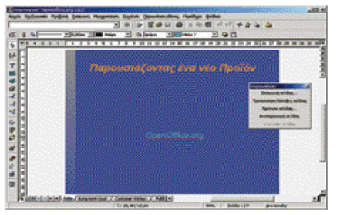
H Αυτόματη Μορφοποίηση (AutoLayouts) απλοποιεί το έργο της
προετοιμασίας και προσφέρει έναν εύκολο οδηγό για να διαλέξετε την τελική
μορφή τής παρουσίασής σας.
Πλήρης γκάμα Απεικονίσεων
Μία πλήρης γκάμα Απεικονίσεων (Views) διευκολύνει επίσης τη δουλειά σας.
Μπορείτε να επιλέξετε ανάμεσα σε σχέδια, περιγράμματα, slides, σημειώσεις,
σημειώματα, για να καλύψετε όλες τις απαιτήσεις των παρουσιαστών αλλά και του κοινού.
Επιλέγοντας την απεικόνιση Slides, έχετε τη δυνατότητα να αντιγράψετε, να
διορθώσετε ή να αναπροσαρμόσετε τη σειρά των διαφανειών, αξιοποιώντας τη
λειτουργία Drag&Drop, η οποία εφαρμόζεται ακόμη και σε παράθυρα που δεν
φαίνονται στον υπολογιστή σας.
Εργαζόμενοι στις Σημειώσεις, μπορείτε να περάσετε κείμενα που θα σας
χρειαστούν στη διάρκεια της παρουσίασης, όμως δεν θα είναι εμφανή στο κοινό
σας. Αν θέλετε μπορείτε να τυπώσετε σημειώσεις για να τις μοιράσετε στο κοινό που θα παρακολουθήσει την παρουσίασή σας.
Οι Κινήσεις (Animation) και τα Εφέ (Effects) των προβολών οθόνης, προσφέρουν ζωντάνια στις παρουσιάσεις σας και μπορούν να σπάσουν τη μονοτονία.
To Fontworks δημιουργεί εντυπωσιακά δισδιάστατα και τρισδιάστατα αντικείμενα από απλό κείμενο.
Ελεύθερα μπορείτε να χρησιμοποιήσετε τις παλιές σας παρουσιάσεις του Microsoft PowerPoint ή να αποθηκεύσετε την εργασία σας στη μορφή του PowerPoint και νατη στείλετε σε όσους χρησιμοποιούν ακόμη προϊόντα της Microsoft.
Έχετε στη διάθεσή σας όλα τα εργαλεία του προγράμματος του OpenOffice Draw, για να σχεδιάσετε εικόνες και γραφικά χωρίς να χρειάζεται να περάσετε από το ένα πρόγραμμα στο άλλο.
Οι διαφάνειες

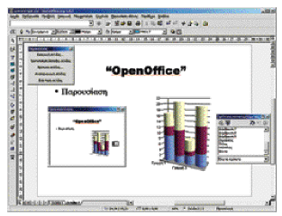
Σε κάθε αρχείο, το Imperess έχει τη δυνατότητα να διαχειριστεί απεριόριστο
αριθμό διαφανειών. Κάθε διαφάνεια αντιπροσωπεύει μία οθόνη του υπολογιστή ή μία σελίδα διαφάνειας προβολής. Έχετε τη δυνατότητα να τους δώσετε ενιαία μορφοποίηση ή να παρέμβετε στην εμφάνιση τής καθεμιάς από τις διαφάνειες.
Άμεση… παρέμβαση
Αν θέλετε, μπορείτε να παρέμβετε στην παρουσίασή σας τη στιγμή ακριβώς που συμβαίνει. Με το ποντίκι σας μπορεί να υπογραμμίσετε μία φράση ή να υποδείξετε ένα σχεδιάγραμμα για να τονίσετε τη σημασία τους, όπως ακριβώς θα χρησιμοποιούσατε ένα στιλό υπογράμμισης.
- CAMTASIA STUDIO

Το Camtasia studio είναι μια εφαρμογή η οποία βοηθάει στην διδασκαλία υπολογιστικών κυρίως μαθημάτων εργαστηρίου, όπως spss, excel, word, photoshop, flash κλπ., χωρίς την χρήση βιντεοπροβολέα, όπου αρκετά συχνά καλούμαστε να αντιμετωπίσουμε πρακτικά προβλήματα φωτεινότητας, ευκρίνειας κλπ. σε αίθουσες διδασκαλίας που δεν είναι κατάλληλα διαμορφωμένες. Το Camtasia studio είναι μια εφαρμογή που επιτρέπει στον καθηγητή να δημιουργήσει video-μαθήματα. Οι φοιτητές την ώρα του εργαστηρίου παρακολουθούν ανεξάρτητα το video-μάθημα χρησιμοποιώντας ακουστικά (ο καθένας χρησιμοποιώντας τον προσωπικό του υπολογιστή) και ταυτόχρονα μπορούν να υλοποιούν τα βήματα που βλέπουν και ακούν από το video. Η χρήση του video-μαθήματος μπορεί να γίνει και τμηματικά, ένα μέρος του εργαστηρίου να είναι κανονική διάλεξη και το υπόλοιπο (η άσκηση) να γίνεται μέσω του video-μαθήματος.
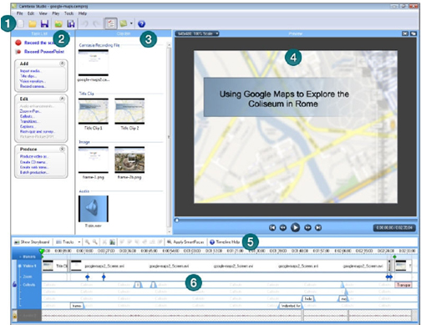
Στα πλεονεκτήματα της χρήσης του είναι τα ακόλουθα:
1. Επιτάχυνση της διαδικασίας μάθησης από τους φοιτητές. Πλέον ο καθένας μαθαίνει με το δικό του ρυθμό και μπορεί να ρωτήσει το διδάσκοντα χωρίς να διακόπτει το μάθημα. Επίσης, αν κάποιοι φοιτητές έχουν ιδιαίτερο πρόβλημα στην κατανόηση, μπορούν να κάνουν επανάληψη σε ένα συγκεκριμένο τμήμα του video-μαθήματος, ενώ σε αντίθετη περίπτωση μπορεί να καθυστερούν συνολικά το μάθημα.
2. Υπάρχει καλύτερος έλεγχος του μαθήματος από το διδάσκοντα, πλέον ο ρόλος του είναι να λύσει συγκεκριμένες απορίες των φοιτητών και να ελέγχει την πρόοδο του εργαστηρίου.
3. Οι φοιτητές (εφόσον το επιθυμεί και ο διδάσκων) θα έχουν τη δυνατότητα και από το σπίτι να επαναλάβουν το εργαστήριο μέσω του video, γεγονός που είναι ιδιαίτερα χρήσιμο αν χάσουν κάποιο μάθημα.
Η εφαρμογή υπάρχει σε δύο προγράμματα το Camtasia Recorder και τα Camtasia Studio. Το Camtasia Recorder το χρησιμοποιείτε για να καταγράψετε σε video το μάθημα και αποθηκεύει αρχεία σε μορφή .camproj αρχεία ενώ με το Camtasia Studio μπορείτε να επεξεργαστείτε αρχείου τύπου .camproj και να τα μετατρέψετε σε οποιοδήποτε format video από το μενού “File” και “produce video as”.
Το Camtasia Recorder περιέχει δυνατότητα εγγραφής όλης της οθόνης (επιλογή Full Screen) ή μέρος της (επιλογή Custom), αλλά και δυνατότητα χρήσης μικροφώνου (για τον ήχο) ή και ενεργοποίηση της κάμερας ώστε στο τελικό videoνα φαίνεται εκτός από την οθόνη του υπολογιστή και ο καθηγητής. Η διακοπή της εγγραφής γίνεται με το πλήκτρο F10.
Το Camtasia Studio έχει πληθώρα επιλογών ως προς τη επεξεργασία video, ήχου και αποθήκευση video ή και ήχου ανεξάρτητα. Επίσης, δίνει την δυνατότητα να εκτελέσει κάποιος το πρόγραμμα Camtasia Recorder.
Ο καθηγητής μπορεί το εξαγόμενο video να το τοποθετήσει σε websites όπως το http://www.youtube.com/ ή το http://vimeo.com/ και να τοποθετήσει τελικά έναν σύνδεσμο στη σελίδα του μαθήματος στο eclass, στην κατηγορία βίντεο. Τα παραπάνω websitesδίνουν τη δυνατότητα χρήσης κωδικού πρόσβασης σε περίπτωση που ο καθηγητής δεν επιθυμεί στο video να υπάρχει ελεύθερη πρόσβαση.
Αναλυτικές οδηγίες για τη χρήση του Camtasia Studio και Camtasia Recorder υπάρχουν στις παρακάτω δ/νσεις:
http://www.techsmith.com/learn/camtasia/documentation.asp
http://download.techsmith.com/camtasiastudio/docs/onlinehelp/enu/602/cs_602_help.pdf
Το website του Camtasia Studio είναι το http://www.techsmith.com/camtasia/
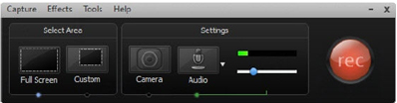
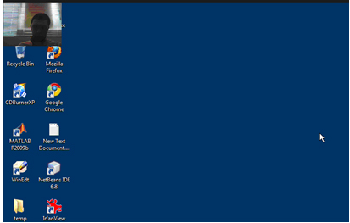
Το video που δημιουργούμε μπορούμε να το αποθηκεύσουμε με πολλές διαφορετικές επεκτάσεις , όπως .swf και .flv (για flash macromediaεφαρμογές) , .avi , .wmv , .mov , .gif ή ακόμα ως αρχείο .exe
Διαθέτει μεγάλη ποικιλία effects τα οποία μπορούμε να εφαρμόσουμε στο αρχικό video που δημιουργήσαμε με κατάλληλη επεξεργασία. Effects που αφορούν στα χρώματα, στην ποιότητα ήχου κατά τη διάρκεια της ηχογράφησης, στην προσθήκη υπότιτλων ή σχολίων, την κατάσταση προβολής του δείκτη του ποντικιού κ.α.
Μπορεί να χρησιμοποιηθεί για να ενισχύσει Power Point και πολυμεσικές εφαρμογές, μέσω video στο οποίο διατηρούνται όλα τα στοιχεία animation και προστίθεται η αφήγηση για επιπλέον επεξηγήσεις.
Προσφέρει στους χρήστες του 2GB στο Screencast.com για upload των video τους.
Το Camtasia Studio 6, έναντι παλαιότερων εκδόσεων υπερισχύει σε ότι αφορά την ποιότητα του video χρησιμοποιώντας την κορυφαία ποιότητα Η.264 . Επίσης, προσφέρει τη δυνατότητα επεξεργασίας του video ανεξάρτητα από τον ήχο, έτσι ώστε να έχουμε το καλύτερο δυνατό αποτέλεσμα με λιγότερη πολυπλοκότητα .
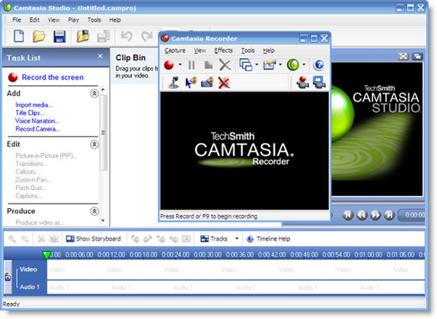

Η πιο δυνατή λειτουργία του προγράμματος είναι το αυτόματο Ζoom-n-Pan που ακολουθεί τις κινήσεις του mouse πάνω στην επιφάνεια που εργαζόμαστε ώστε να έχουμε πραγματικά μια πάρα πολύ καλή άποψη για το τι γράφουμε ή τι επιλέγουμε με την μέγιστη λεπτομέρεια. Επίσης πολύ καλή θεωρείτε και η επεξεργασία ήχου που προσφέρει.
Μια νέα δυνατότητα στην τελευταία έκδοση είναι ότι ο Camtasia Recorder αποθηκεύει τις διαστάσεις του πιο πρόσφατου video που δημιουργήσαμε έτσι ώστε στην επόμενη δημιουργία video να υπάρχει η συγκεκριμένη επιλογή και να καταστεί γρηγορότερη η εκκίνηση της εγγραφής.
Όσον αφορά, το κόστος του Camtasia Studio κυμαίνεται από 200 € – 350 €. Αυτή η τιμή καθορίζεται από την έκδοση που θα επιλέξουμε να αγοράσουμε ανάλογα με της ανάγκες μας, δηλαδή Academic – Camtasia Studio, Commercial – Camtasia Studio ή Government – Camtasia Studio . Επειδή το κόστος είναι δεν είναι μικρό πριν προσφύγουμε στην αγορά του μπορούμε να το χρησιμοποιήσουμε εγκαθιστώντας το trial 30 ημερών που μας προσφέρεται δωρεάν.

- ICECREAM SCREEN RECORDER

Το Icecream Screen Recorder είναι ένα δωρεάν πρόγραμμα για να παίρνετε εύκολα screenshot αλλά και να καταγράφετε σε βίντεο την δραστηριότητά σας στον υπολογιστή. Το Icecream Screen Recorder είναι ένα εργαλείο που μας επιτρέπει να καταγράψουμε οποιαδήποτε περιοχή της οθόνης μας, είτε ως βίντεο, είτε ως εικόνα. Το καλαίσθητο και εύκολο στη χρήση λογισμικό προσφέρει μια πλήρη σουίτα εργαλείων και επιλογών για επαγγελματική χρήση. Με αυτό, μπορείτε να εγγράψετε σε βίντεο webinars, παιχνίδια αλλά και συνομιλίες σας μέσω Skype σε υψηλής ανάλυσης αποτελέσματα! Διατίθεται και στην Ελληνική γλώσσα! Στη δωρεάν έκδοση της εφαρμογής μπορείτε να εγγράψετε 10 λεπτά συνεχόμενου βίντεο.

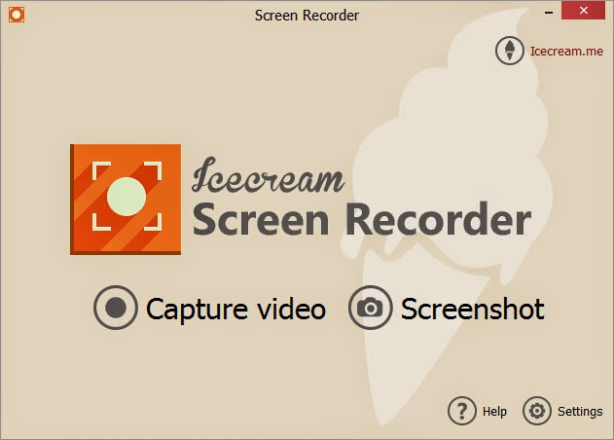

Ωστόσο, είναι εξαιρετικά απλό σαν πρόγραμμα και πολύ βολικό για όσους ενδιαφέρονται για καταγραφή οθόνης μικρής διάρκειας. Διαθέτει και εργαλειοθήκη ζωγραφικής, σε περίπτωση που θέλουμε να ζωγραφίσουμε πάνω στην επιφάνεια που καταγράφουμε.

Υπέρ
- Διαθέτει εργαλεία για την επεξεργασία του βίντεο την ώρα που καταγράφουμε.
- Πολύ απλό στη χρήση.
Κατά
- Περιορισμός 10 λεπτών στη δωρεάν έκδοση.
- Δεν μπορεί να χρησιμοποιηθεί σε παιχνίδια που παίζουν σε πλήρη οθόνη.

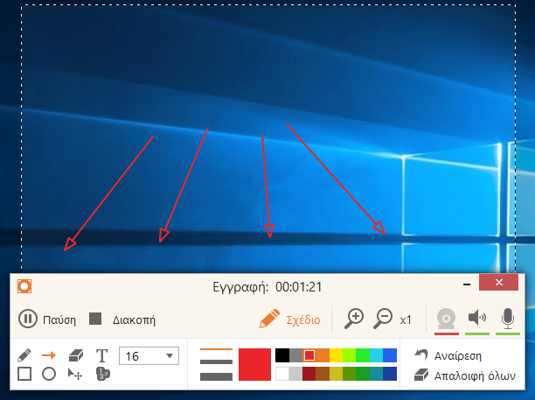

- WINK

Αυτό το πρόγραμμα εξειδικεύεται στην καταγραφή οθόνης για εκπαιδευτικούς σκοπούς. Με το Wink μπορούμε να καταγράψουμε την οθόνη μας προσθέτοντας κουμπιά οδηγιών, τίτλους, και διάφορα άλλα.
Είναι ιδανικό αν ενδιαφέρεστε να φτιάξετε tutorials για οποιοδήποτε πρόγραμμα ή διαδικασία. Το μόνο του ίσως μειονέκτημα είναι η αυξημένη δυσκολία στη χρήση, σε σχέση με άλλα προγράμματα.
Το Wink υποστηρίζει Windows και Linux.
Υπέρ
- Πολλές δυνατότητες παραμετροποίησης της εγγραφής.
- Είναι εντελώς δωρεάν.
Κατά
- Η μόνη επιλογή για το εξαγόμενο βίντεο είναι σε μορφή flash.
- Δύσκολο στη χρήση.
- Δεν μπορεί να χρησιμοποιηθεί για καταγραφή παιχνιδιών.

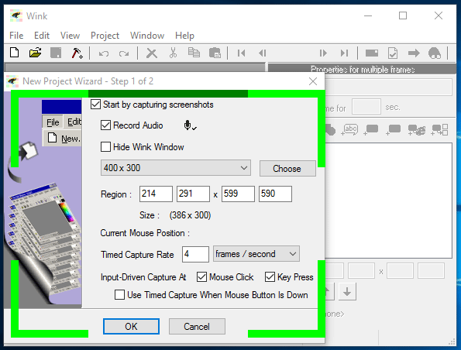

- ACTIVE PRESENTER
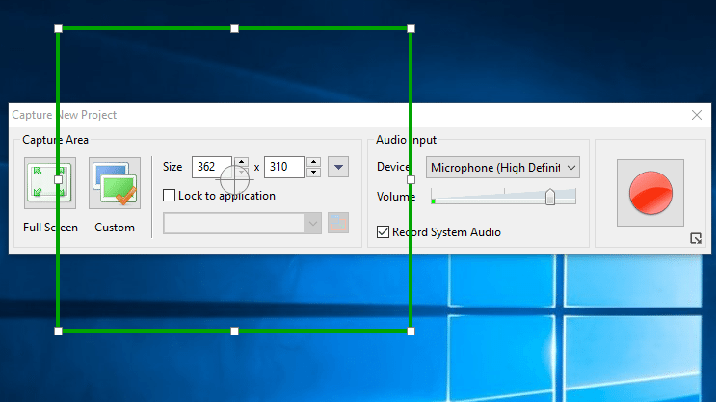
Κατά την έναρξη, μας δίνεται η δυνατότητα να επιλέξουμε είτε καταγραφή ολόκληρης της οθόνης, είτε το κομμάτι που επιθυμούμε. Επιπλέον, διαλέγουμε αν θέλουμε τους ήχους του συστήματος ή όχι.
Αφού τελειώσουμε, μπορούμε να επεξεργαστούμε το βίντεο που καταγράψαμε κόβοντας τα περιττά σημεία, βάζοντας εφέ αλλαγής σκηνής, προσθέτοντας εικόνα στο παρασκήνιο, και πολλά άλλα
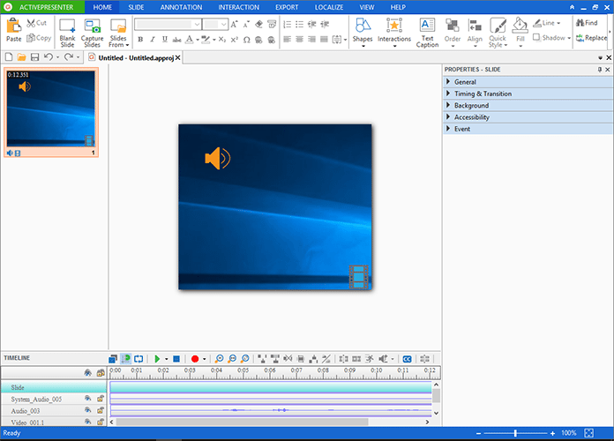
Είναι μια πολύ ολοκληρωμένη λύση για κάποιον που θέλει και επεξεργασία μετά την εγγραφή. Στη δωρεάν έκδοση δεν προσθέτει ενοχλητικά watermarks στο βίντεο, ούτε έχει κάποιον περιορισμό στη χρήση, σύμφωνα πάντα με τους δημιουργούς.
α μόνα που λείπουν είναι κάποιες επιλογές αποθήκευσης που δεν είναι ιδιαίτερα χρήσιμες έτσι κι αλλιώς, όπως εξαγωγή σε html, pdf, word, κτλ. Από βίντεο υποστηρίζει εξαγωγή σε mp4, avi, wmv, mkv, και άλλους γνωστούς τύπους, καθώς και εικόνες png ή jpeg.
Υπέρ
- Η δωρεάν έκδοση δεν έχει σημαντικούς περιορισμούς.
- Μπορούμε να εξάγουμε το βίντεο σε πολλές γνωστές μορφές.
- Εύχρηστο περιβάλλον κατά την εγγραφή.
- Διαθέτει επεξεργασία βίντεο με όλα τα απαραίτητα εργαλεία.
Κατά
- Δύσκολο περιβάλλον κατά την επεξεργασία βίντεο. Απαιτεί εξοικείωση μέχρι να μπορεί κάποιος να το χρησιμοποιήσει με άνεση.
- Δεν μπορεί να καταγράψει παιχνίδια που λειτουργούν με DirectX ή Open-GL, εκτός κι αν παίζουμε σε windowed mode.

